Evidencias ejecuciones

Ejercicio 1

Apollo:

Consultar todos los padrones con su mesa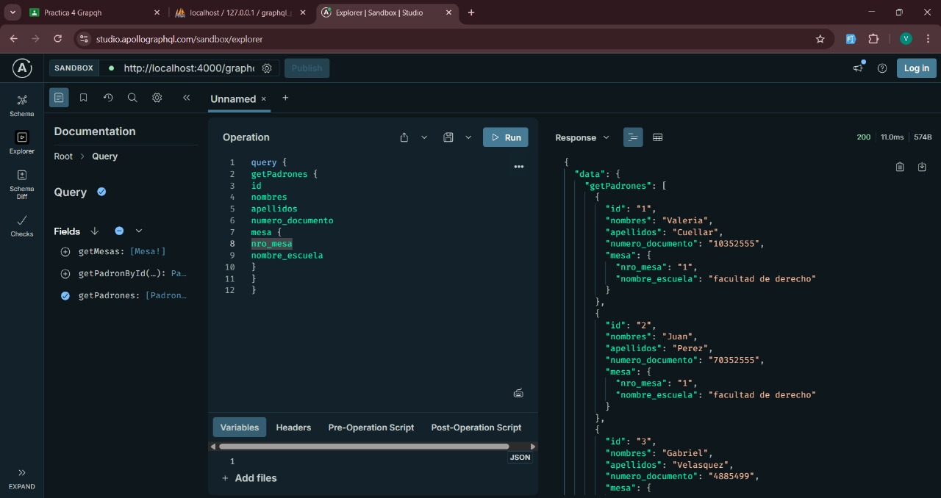

Consultar mesas con sus padrones

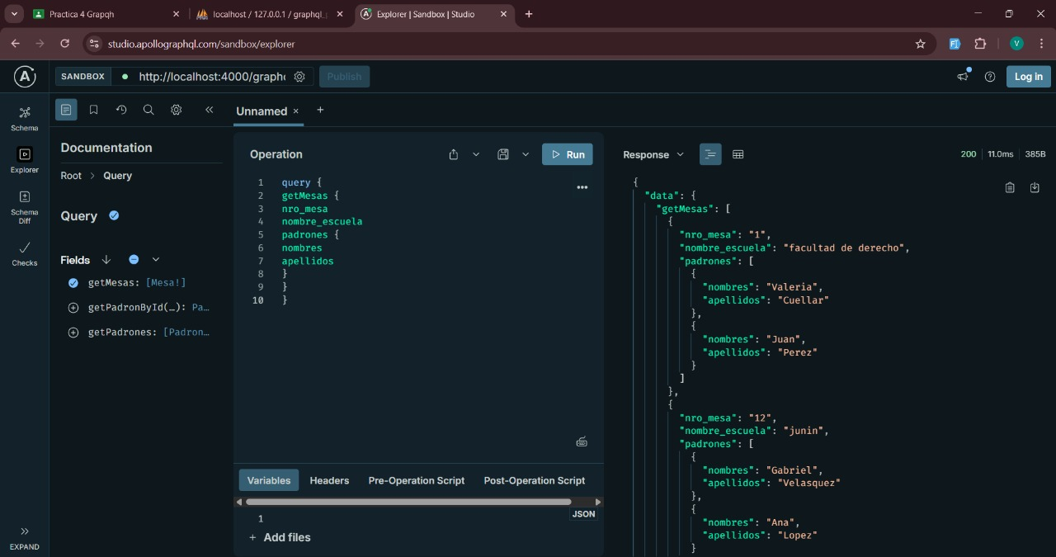

Crear mesa

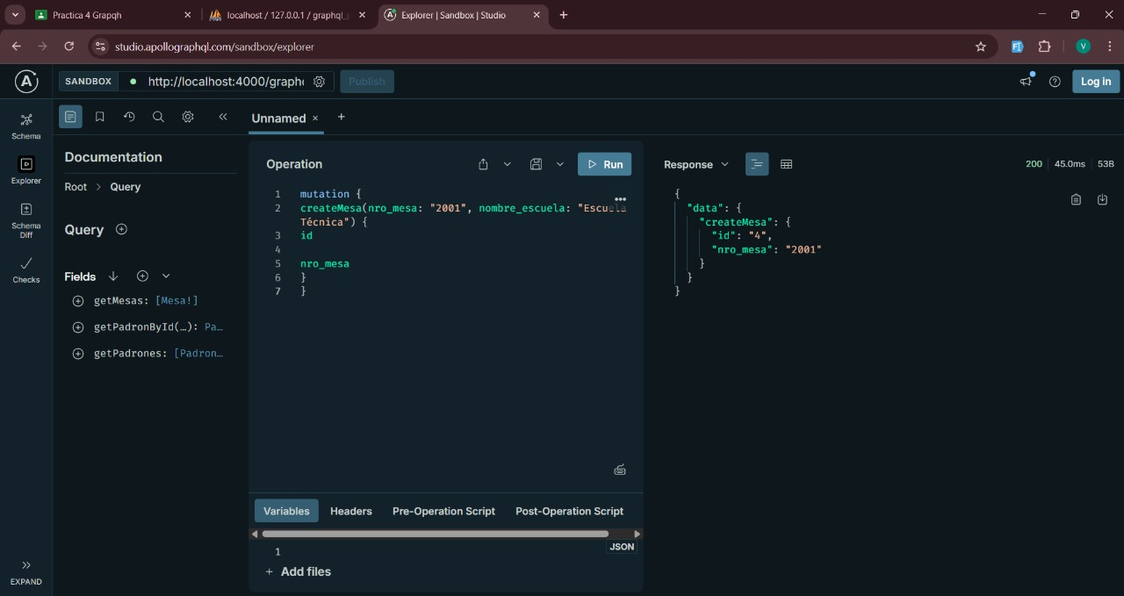

Crear padrón

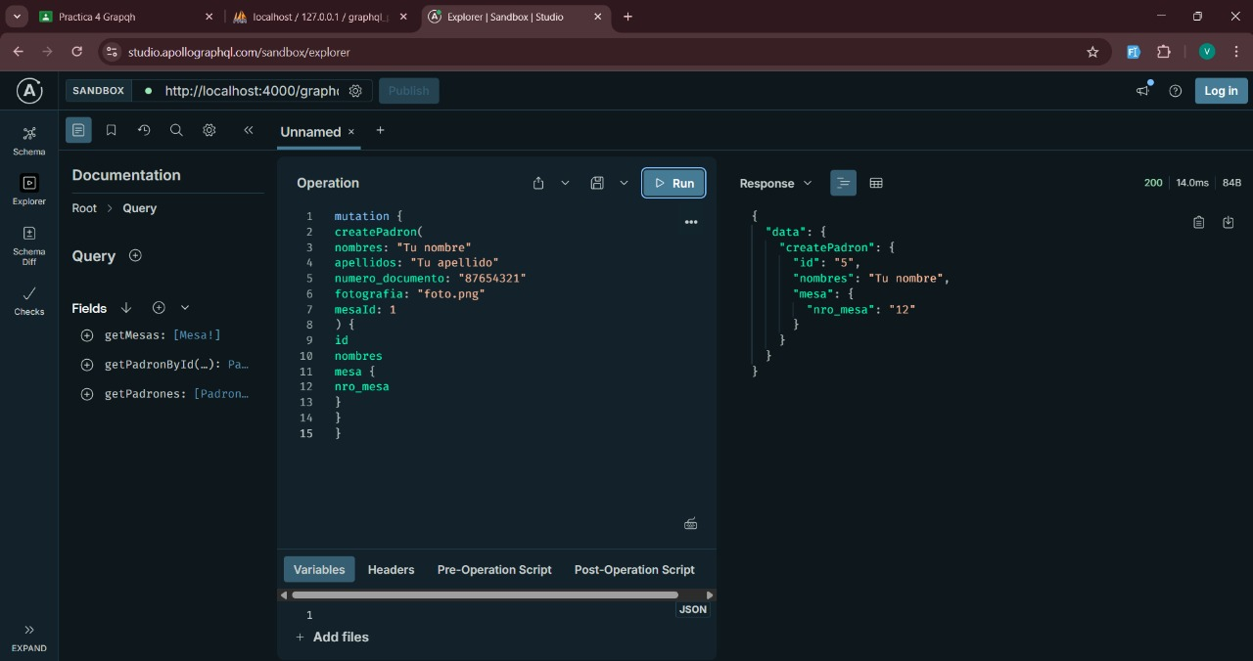

Postman:

Consultar todos los padrones con su mesa

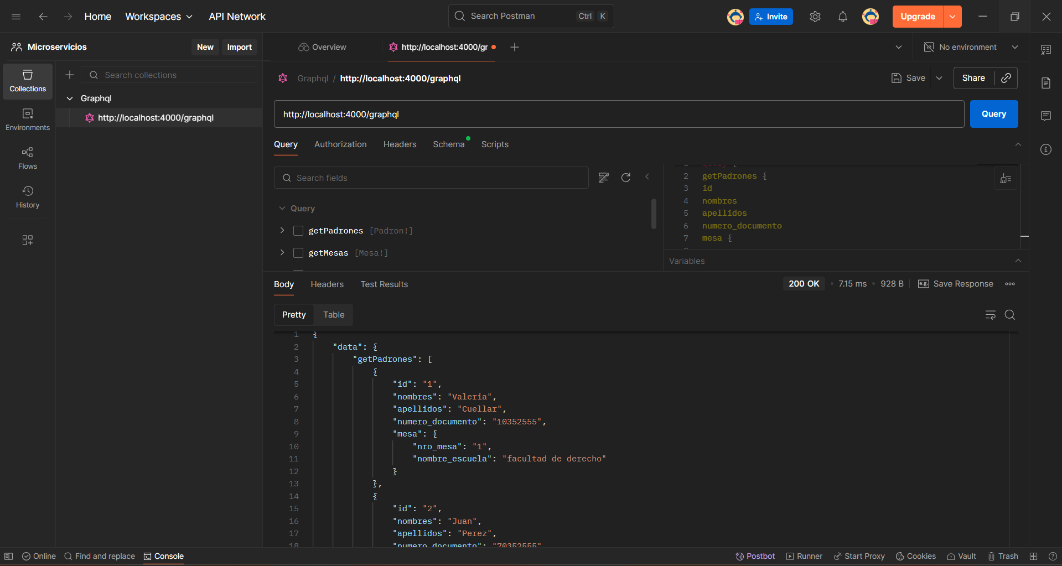

Consultar mesas con sus padrones

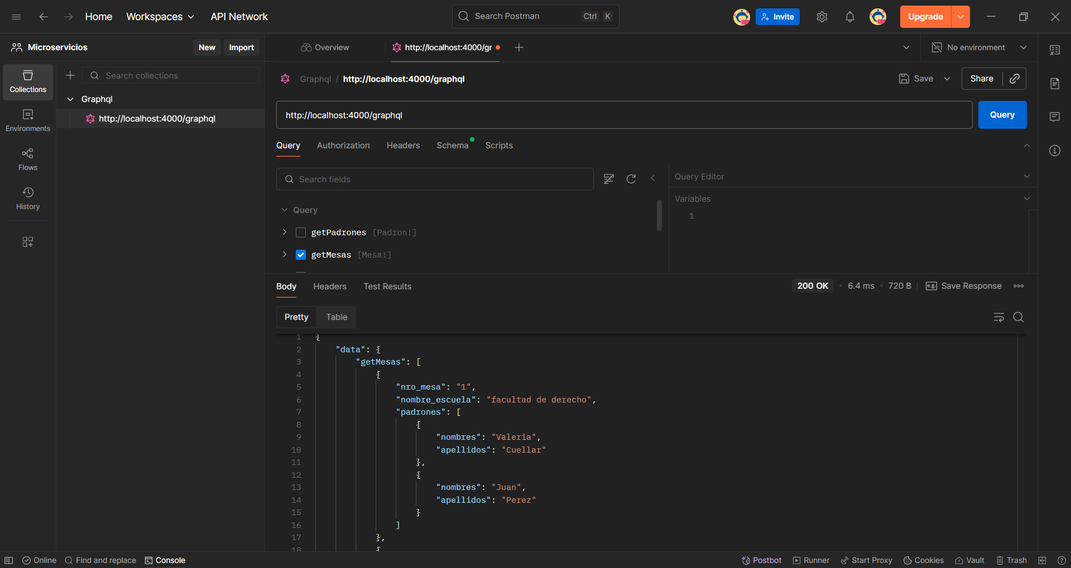

Crear mesa

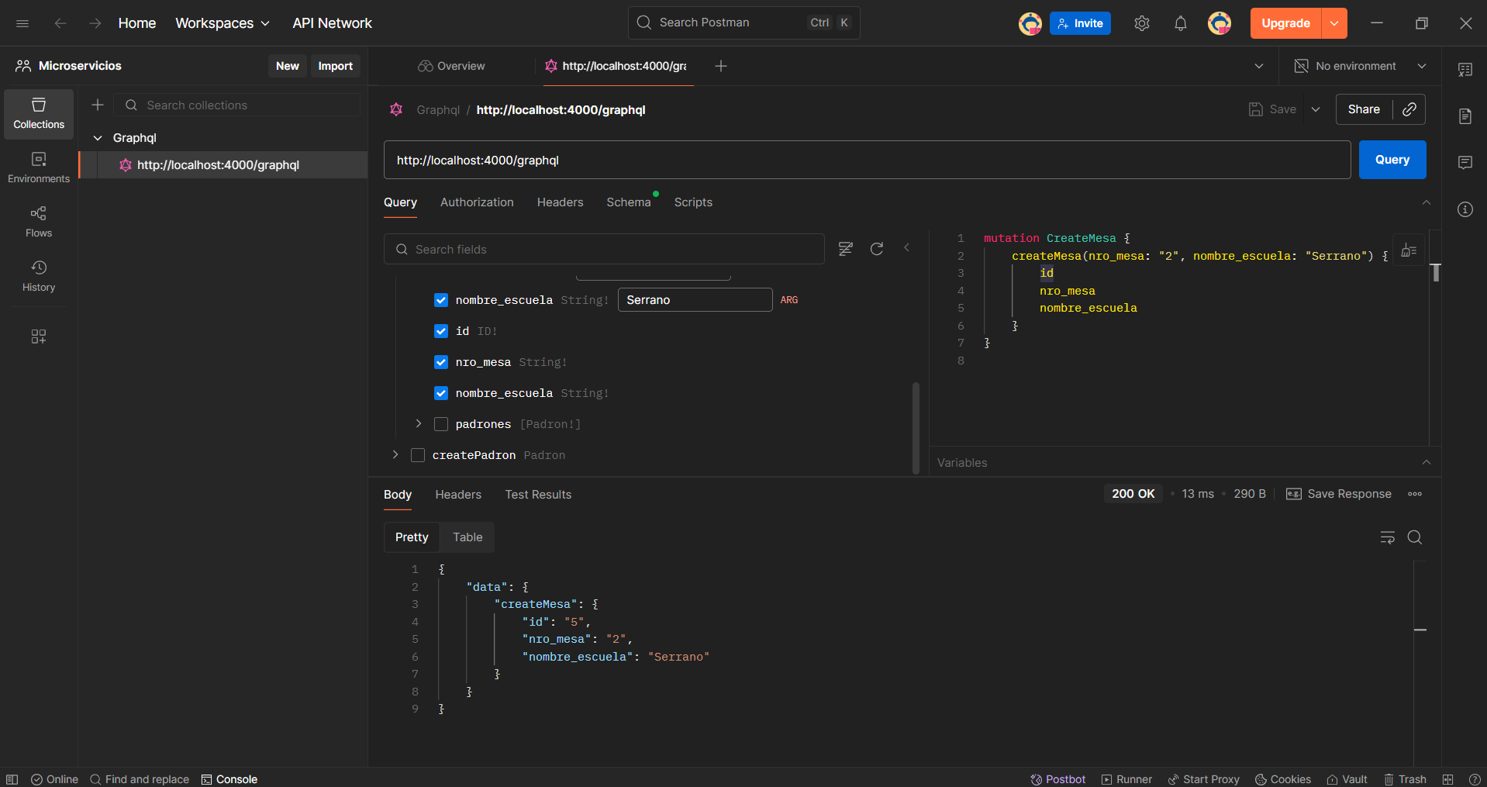

Crear padrón

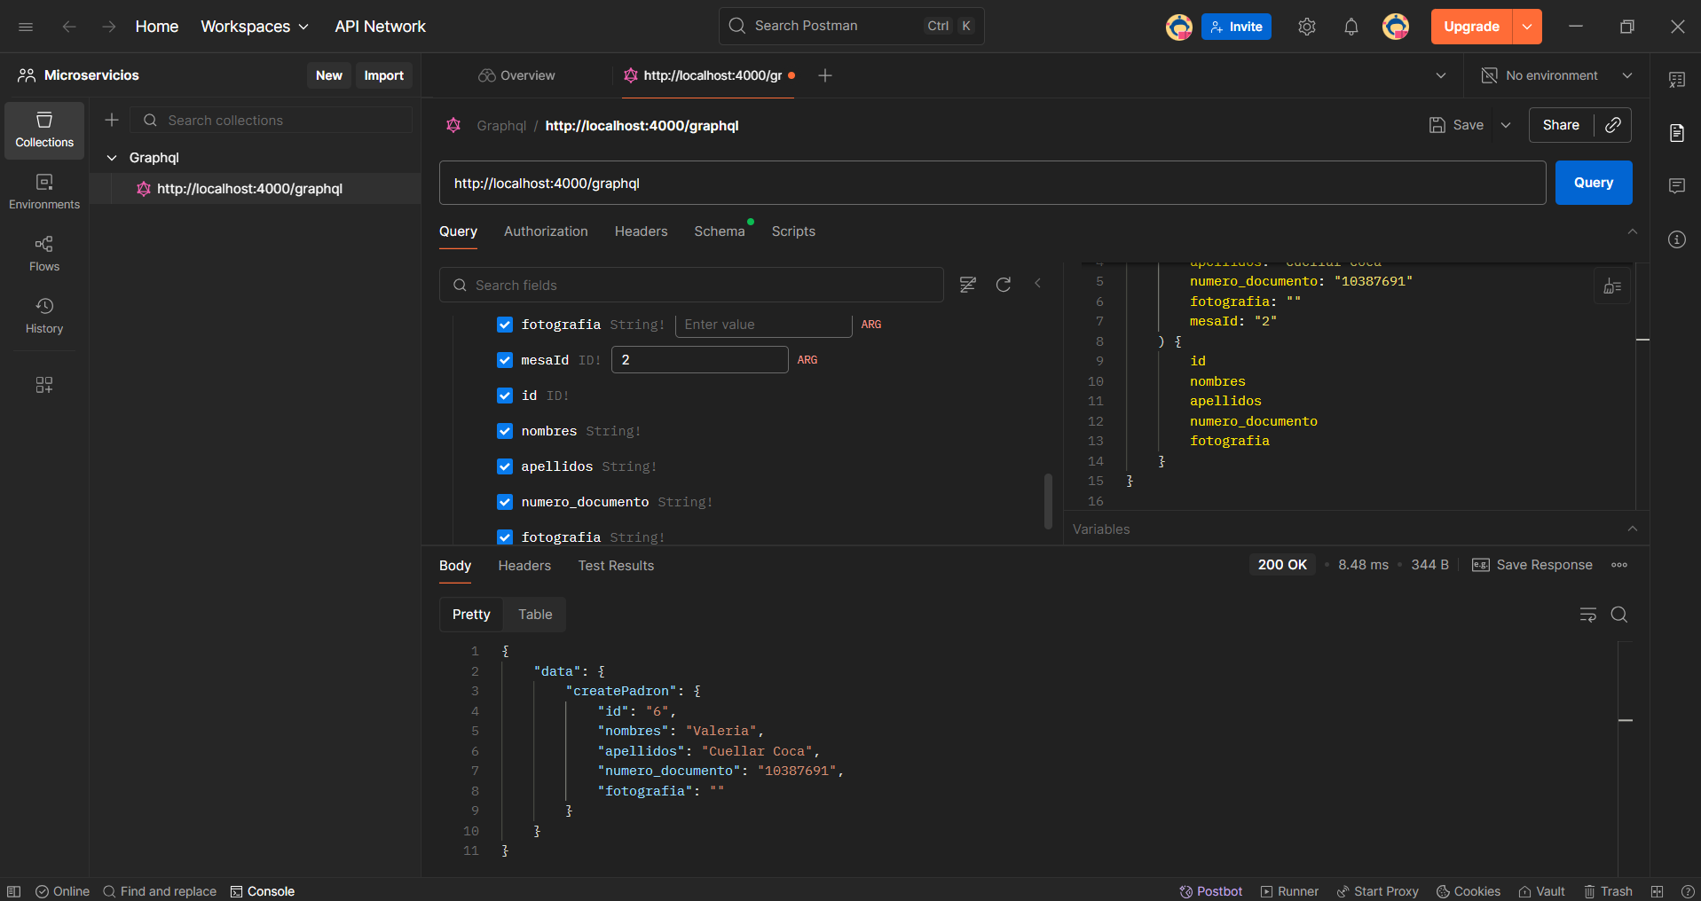

Ejercicio 2:  
Obtener todos los Libros:  
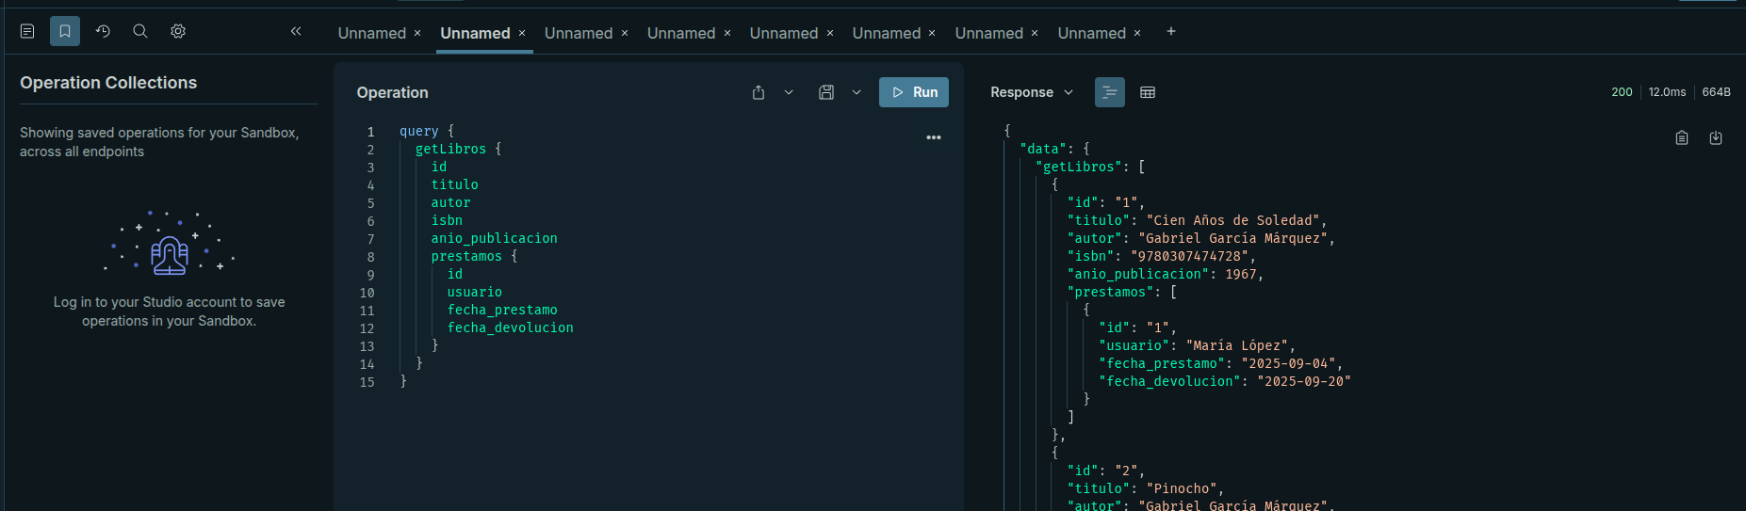

Obtener todos los prestamos:

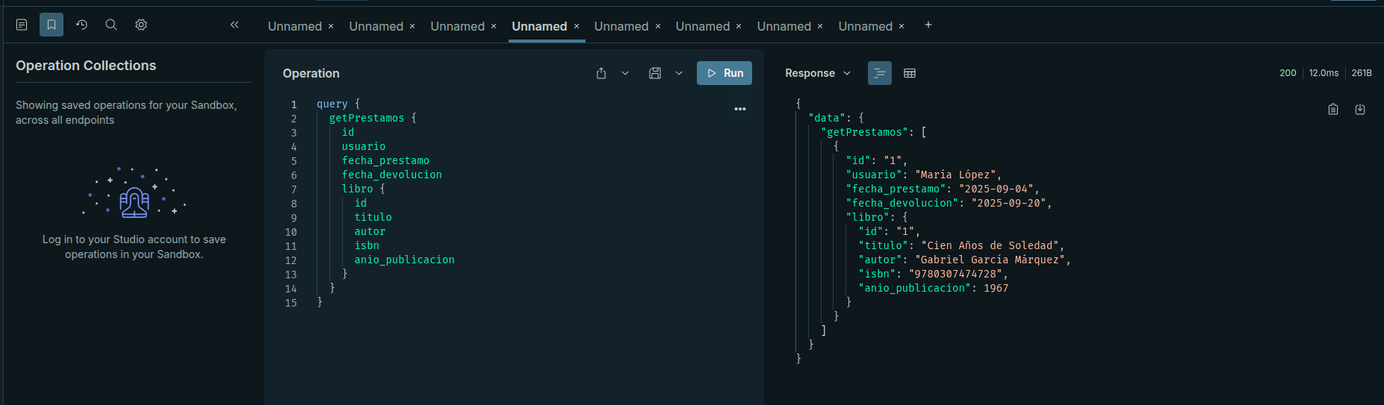

Obtener un prestamo por su ID:  
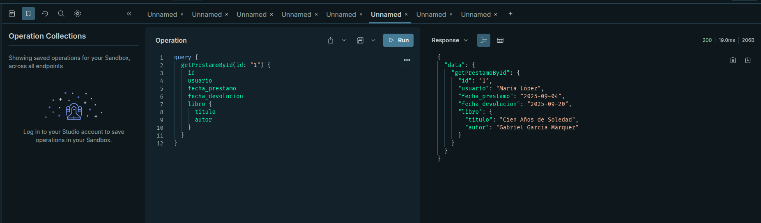

Crear un libro (createLibro):

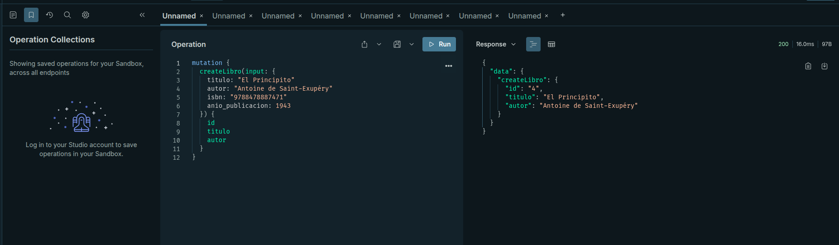

Registrar un préstamo (createPrestamo):  
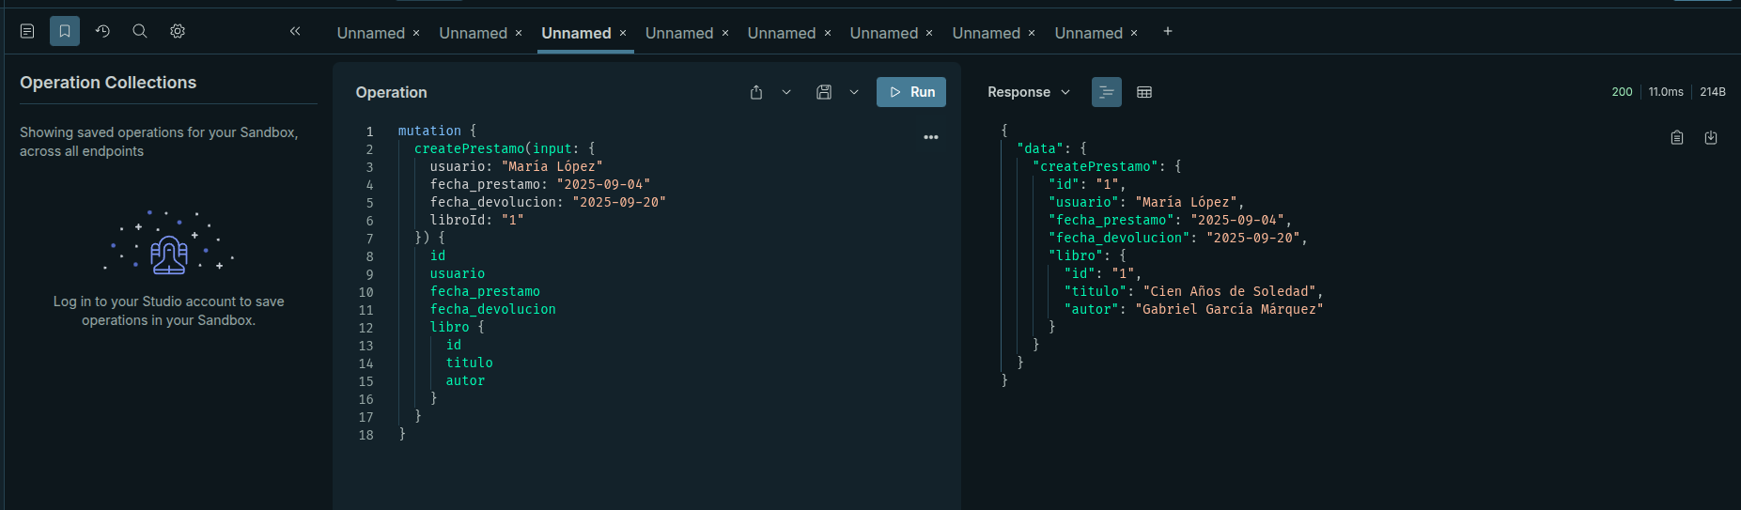  
DESAFÍO EXTRA.-  
Crea una consulta que devuelva los préstamos filtrados por

nombre de usuario:  
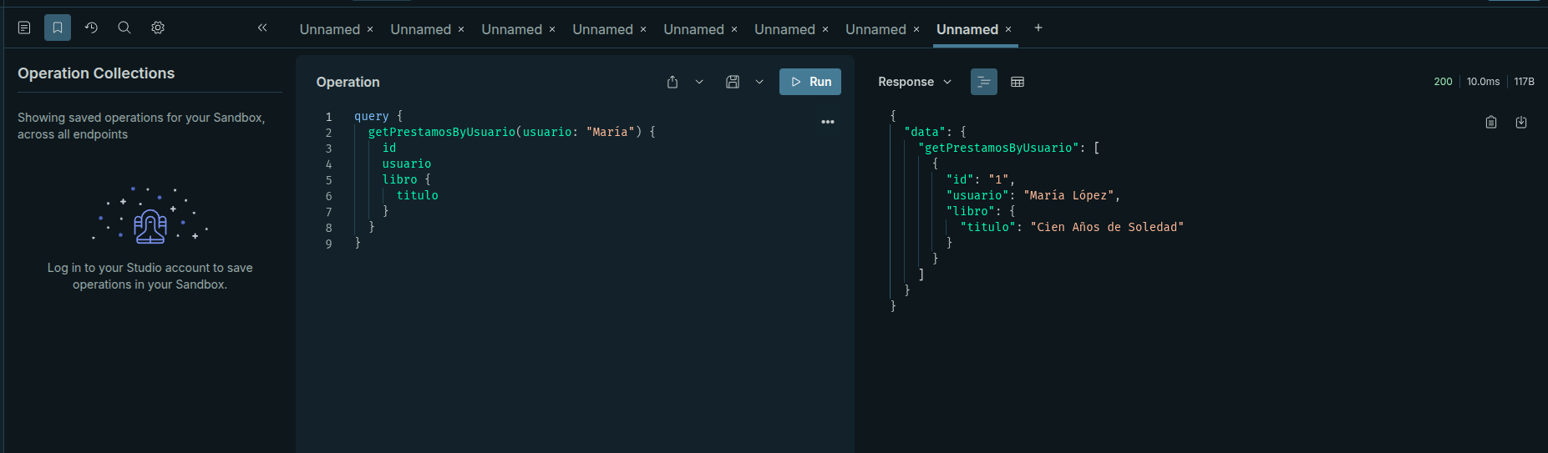  
  
  
POSTMAN:  
